Volleybal.
Heerlijk, die bal over het net slaan!
Geniet elke week van een leuke volleybaltraining of match in een gezellige vriendinnengroep.

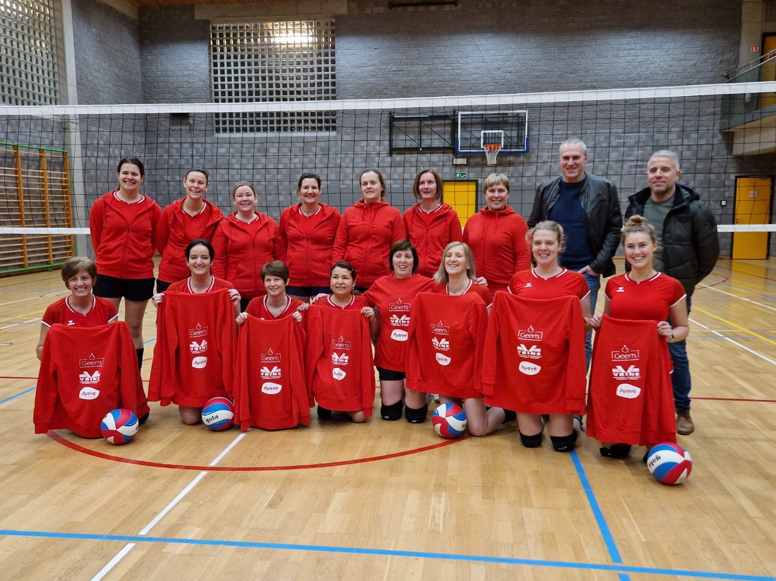

dinsdag
20:30 tot 22:30 uur: Volleybal in de sporthal van het Duineneind (start 5/9)

woensdag
20:00 tot 22:00 uur: Volleybal in de sporthal van de Vlieger (matchen)

Prijs volleybal € 60 (voor het ganse jaar)
Je kan je ter plaatse inschrijven .

Meer info: Renild Van Laer, 014 85 16 19, renildvanlaer@hotmail.com

